Smlouva o zajištění plavecké výuky
kterou uzavřely
na straně jedné: SPORTES Svitavy s.r.o.
IČO: 620 62 620, DIČ: CZ62062620
se sídlem Tovární 677/28, Předměstí, 568 02 Svitavy
společnost zapsaná v obchodním rejstříku vedeném Krajským soudem v Hradci Králové, oddíl C, vložka 7388
zastoupena Ing. Bronislavem Olšánem, jednatelem
- dále jen „SPORTES“ -
a
na straně druhé: Plavecká škola Svitavy, z.s.
IČO: 228 63 095
se sídlem Na Vějíři 785/6, Lány, 568 02 Svitavy
spolek zapsaný ve spolkovém rejstříku vedeném Krajským soudem v Hradci Králové, oddíl L, vložka 7445
zastoupené Lubomírem Kocourkem, předsedou
- dále jen „Plavecká škola“ -

I.
- SPORTES je na základě Nájemní smlouvy ze dne 15.11.2018 uzavřené s pronajímatelem městem Svitavy, IČO: 002 77 444, se sídlem T. G. Masaryka 5/35, Předměstí, 568 02 Svitavy (dále jen „Nájemní smlouva“) oprávněn užívat mimo jiné stavbu občanského vybavení č. p. 2098 v části obce Předměstí, která je součástí stavební parcely p. č. st. 3193, v obci Svitavy a katastrálním území Svitavy-předměstí.
- V předmětu nájmu dle Nájemní smlouvy se nachází dva plavecké bazény (velký a malý). Tyto se dále pro účely této smlouvy označují jako „sportoviště“.
- SPORTES je dle nájemní smlouvy oprávněn dát sportoviště nebo jeho část do podnájmu třetí osobě formou krátkodobého užívání sportoviště, přičemž pronajímatel k tomu vyslovil souhlas v nájemní smlouvě. Dne 5.12.2022 udělil pronajímatel souhlas i s podnájmem nebytových prostor dle článku V. této smlouvy.

II.
- Plavecká škola se zavazuje zajišťovat plaveckou výuku mateřských, základních a středních škol a pořádat komerční zdokonalovací plavecké kurzy na sportovišti a SPORTES se zavazuje poskytnout k tomuto účelu Plavecké škole nezbytnou součinnost a umožnit jí užívání sportoviště.
- Za užívání sportoviště se Plavecká škola zavazuje hradit SPORTESu úhradu ve výši dohodnuté v bodě 4.1. této smlouvy.

III.
- Plavecká škola se zavazuje organizovat svoji výuku tak, aby bylo zajištěno hospodárné využití sportoviště v ucelených časových blocích v pracovních dnech od 8:00 do 13:00 hodin.
- Plavecká škola bude užívat sportoviště v dohodnutém rozsahu, když konkrétní doby si odsouhlasí se SPORTESem písemně nebo e-mailem, a to vždy zpravidla na jednotlivá školní čtvrtletí předem.
- V období školních prázdnin a státních svátků Plavecká škola nebude sportoviště užívat.
- Dobu užívání sportoviště budou strany písemně evidovat s tím, že tato evidence bude sloužit jako podklad pro vyčíslení výše úhrady za užívání sportoviště pro fakturaci. V případě, že Plavecká škola zruší dohodnutou výuku, aniž by o tom SPORTES alespoň 10 dnů předem informovala, je tuto dobu povinna SPORTESu zaplatit, jako by sportoviště užívala.

IV.
- Plavecká škola bude SPORTESu platit úhradu za užívání sportoviště, jejíž výši strany stanovily takto:
- pro výuku plavání škol ve velkém bazénu: 1 900,- Kč / hodina včetně DPH,
- pro výuku plavání škol v malém bazénu: 1 400,- Kč / hodina včetně DPH,
- pro pořádání komerčních kurzů: 2 100,- Kč / hodina včetně DPH.
- Na úhradu za užívání sportoviště, včetně DPH, stanovenou v souladu s bodem 3.4. této smlouvy SPORTES vystaví a Plavecké škole doručí fakturu – daňový doklad se splatností 14 dní ode dne vystavení. Faktura bude vystavena k 31.03.2023, 30.06.2023.

V.
Podnájem nebytových prostor
- Touto smlouvou SPORTES přenechává do podnájmu Plavecké škole prostory ve stavbě občanského vybavení č.p. 2098 v části obce Předměstí, která je součástí stavební parcely p.č. st. 3193, v obci Svitavy a k.ú. Svitavy-předměstí, a to:
- kancelář vyznačenou v příloze č. 1 této smlouvy,
- 2 sklady plaveckých pomůcek vyznačené v příloze č. 2 této smlouvy,
(vše dále jen „předmět podnájmu“)
a Plavecká škola předmět podnájmu do podnájmu přebírá.
- Předmět podnájmu je přenecháván do podnájmu za účelem poskytnutí zázemí pro výkon činnosti Plavecké školy dle této smlouvy.
- Podnájemce se zavazuje za užívání předmětu podnájmu platit úhradu za podnájem. Úhrada za podnájem činí 2 500,- Kč měsíčně.
- Strany se dohodly, že za služby spojené s užíváním předmětu podnájmu, a to vodu, elektřinu, plyn a likvidaci odpadů, se Plavecká škola zavazuje platit SPORTESu poplatek v paušální výši 250,- Kč měsíčně včetně DPH.
- Úhrada za podnájem a paušální částka jsou splatné čtvrtletně na základě faktur - daňových dokladů vystavených SPORTESem vždy k poslednímu dni kalendářního čtvrtletí, za který se platí.
Za den uskutečnění zdanitelného plnění (DUZP) se sjednává poslední den příslušného kalendářního čtvrtletí.
Splatnost faktury činí 14 dnů ode dne vystavení. Faktura musí být doručena Plavecké škole

VI.
- V případě prodlení s úhradou jakékoliv platby dle této smlouvy se Plavecká škola zavazuje uhradit SPORTESu smluvní úrok z prodlení ve výši 0,05 % z dlužné částky za každý den prodlení.
- V případě, kdy Plavecká škola neurčí, na který dluh plní, započte se plnění v tomto pořadí:
- úhrada za užívání sportoviště, přičemž platba se postupně započte na úhradu nejdříve splatnou;
- úhrada za podnájem a poplatek za služby, přičemž platba se postupně započte na úhradu nejdříve splatnou;
- náklady řízení;
- úrok z prodlení za prodlení s úhradou za užívání sportoviště
- úrok z prodlení za prodlení s úhradou za podnájem a poplatku za služby.
Smluvní strany se dále dohodly, že náklady řízení a úrok z prodlení se neúročí.

VII.
- Plavecká škola se zavazuje:
- po dobu užívání sportoviště zajišťovat i výkon činnosti plavčíka na bazénu,
- udržovat pořádek v celém objektu krytého plaveckého bazénu,
- řídit se Provozním řádem krytého plaveckého bazénu a pokyny odpovědného zástupce SPORTESu,
- uhradit prokazatelně zničené či poškozené vybavení sportoviště a nebytových prostor, pokud škoda vznikne v důsledku provozu Plavecké školy.
- Vždy v den užívání sportoviště Plaveckou školou SPORTES zapůjčí Plavecké škole jí požadovaný potřebný počet pánských a dámských čipů. V případě ztráty čipu je Plavecká škola povinna uhradit SPORTESu náhradu škody ve výši 200,- Kč za 1 čip.
- SPORTES se zavazuje, že v dohodnutých termínech umožní užívání sportoviště ve funkčním stavu a umožní Plavecké škole přístup na sportoviště.
- SPORTES se dále zavazuje, že v případě odstávky bazénu nebo nutnosti z provozních důvodů zrušit Plavecké škole užívání sportoviště v dohodnuté době oznámí tuto skutečnost Plavecké škole bez zbytečného odkladu poté, co nastane.
- Plavecká škola se zavazuje užívat sportoviště a předmět podnájmu s péčí řádného hospodáře, dbát na čistotu a hygienu a zajistit dodržování předpisů z oblasti požární ochrany a bezpečnosti a ochrany zdraví při práci i ostatních předpisů vztahujících se k užívání předmětu podnájmu.
- V případě, že během užívání sportoviště bude Plavecká škola provozovat veřejnou produkci, je tak oprávněna pouze v případě, že bude mít k veřejné produkci uzavřenou smlouvu s příslušnými správci autorských práv a práv výkonných umělců.
- SPORTES se zavazuje na svých webových stránkách poskytovat informace o kontaktu na Plaveckou školu a poskytnout Plavecké škole prostor ve vývěsní skříňce krytého plaveckého bazénu.
- Plavecká škola nesmí na svých dokumentech používat název a logo SPORTESu a nesmí jednat a vystupovat jménem SPORTESu.

VIII.
- Pro zajištění plnění této smlouvy určují strany své odpovědné zástupce:
- odpovědným zástupcem za SPORTES: …………., tel. +420 ……………,
- odpovědným zástupcem za Plaveckou školu: …………, tel. +420 …………….
- Adresy pro doručování e-mailových sdělení stran:
- SPORTES: ……………….
- Plavecká škola: …………….
- Adresy pro doručování písemných sdělení či korespondence:
- SPORTES: SPORTES Svitavy s.r.o., Tovární 677/28, Předměstí, 568 02 Svitavy
- Plavecká škola: Plavecká škola Svitavy, z.s., Na Vějíři 785/6, Lány, 568 02 Svitavy.

IX.
- Tato smlouva se uzavírá na dobu určitou, a to od 1.1.2023, ne však dříve než ode dne nabytí účinnosti této smlouvy, do 30.06.2023.
- Smluvní vztah dle této smlouvy zaniká:
- uplynutím sjednané doby,
- písemnou dohodou obou smluvních stran,
- písemným odstoupením SPORTESu v případě, že Plavecká škola bude porušovat podmínky této smlouvy, zejména nebude užívat sportoviště nebo předmět podnájmu k dohodnutému účelu, nebo bude v prodlení s úhradou jakýchkoliv plateb dle této smlouvy po dobu delší než 1 měsíc,
- písemným odstoupením Plavecké školy v případě, že SPORTES neumožní Plavecké škole užívat sportoviště nebo nebytové prostory v souladu s touto smlouvou.

X.
- Tato smlouva může být doplňována nebo měněna pouze písemnými dodatky podepsanými oběma smluvními stranami. Tuto smlouvu lze zrušit pouze písemně.
- Vztahy vyplývající z této smlouvy v této smlouvě neupravené se řídí příslušnými ustanoveními občanského zákoníku.
- Nedílnou součástí této smlouvy jsou:
- příloha č. 1 - plánek s vyznačením podnajímané kanceláře,
- příloha č. 2 - plánek s vyznačením podnajímaných skladů.
- Tato smlouva je vyhotovena ve dvou stejnopisech, z nichž každá smluvní strana obdrží po jednom.
- Smlouva nabývá platnosti dnem jejího podpisu oběma smluvními stranami a účinnosti nabývá dnem uveřejnění v registru smluv.
- Smluvní strany výslovně souhlasí s tím, aby tato smlouva ve svém úplném znění byla uveřejněna v rámci informací zpřístupňovaných veřejnosti prostřednictvím dálkového přístupu. Smluvní strany prohlašují, že skutečnosti uvedené v této smlouvě nepovažují za obchodní tajemství ve smyslu ustanovení § 504 zákona č. 89/2012 Sb. a udělují svolení k jejich užití a uveřejnění bez stanovení jakýchkoliv dalších podmínek. Smluvní strany se dohodly, že uveřejnění této smlouvy podle zákona o registru smluv zajistí SPORTES.
- K uzavření této smlouvy udělila předchozí souhlas Rada města Svitavy při výkonu působnosti valné hromady společnosti SPORTES Svitavy s.r.o. dne 5.12.2022.

Ve Svitavách dne ………………2023

Za SPORTES: Za Plaveckou školu:

…………………………………… …………………………………….
Ing. Bronislav Olšán, jednatel Lubomír Kocourek, předseda
SPORTES Svitavy s.r.o. Plavecká škola, z.s.

Příloha č. 1

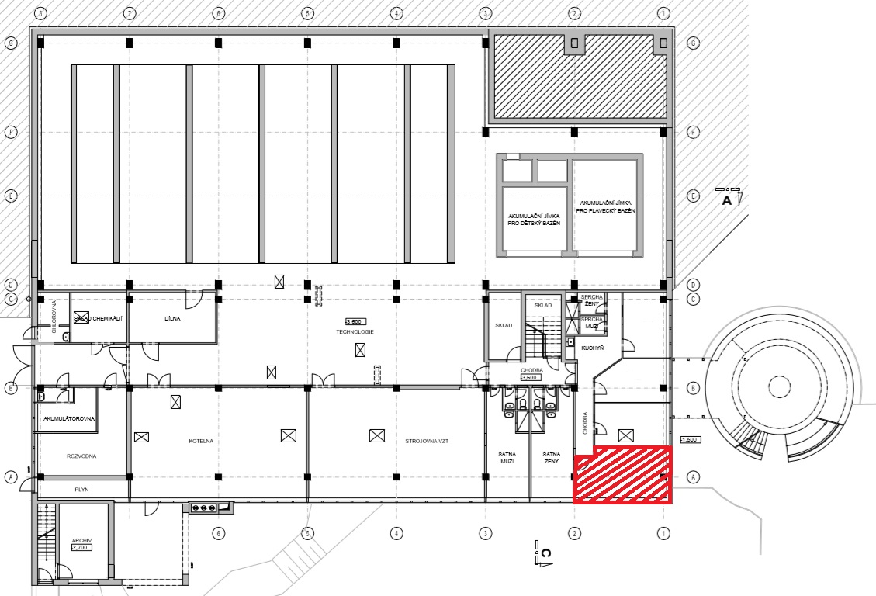

Příloha č. 2

